[doc sps="1.8" acron="rge" jtitle="Revista Geográfica de América Central" stitle="Rev. Geog. Amer. Central" issn="2215-2563" pissn="1011-484X" eissn="2215-2563" pubname="Universidad Nacional" license="http://creativecommons.org/licenses/by-nc-sa/4.0" issueno="68" dateiso="20221200" season="Jan/Dec" order="07" fpage="187" lpage="214" pagcount="28" doctopic="oa" language="es"]Doi:[doi] 10.15359/rgac.68-1.7[/doi]
[toctitle]Artículo[/toctitle]

[doctitle language="es"]Identificación de interacciones espaciales asociadas con el culto al Cristo Mojado en la iglesia de Santa Cecilia en Los Ángeles, California, Estados Unidos[/doctitle]
[doctitle language="en"]Identification of spatial interactions associated with the worship to Cristo Mojado (Wetback Christ) in the Saint Cecilia Catholic Church in Los Angeles, California, United States[/doctitle]

[author role="nd"][fname]Leonardo Daniel[/fname] [surname]Rosas-Paz[/surname] [xref ref-type="aff" rid="aff1"]1[/xref] [authorid authidtp="orcid"]0000-0003-3606-1916[/authorid][/author]
[author role="nd"][fname]Enrique[/fname] [surname]Propin-Frejomil[/surname] [xref ref-type="aff" rid="aff2"]2[/xref] [authorid authidtp="orcid"]0000-0002-1650-1032[/authorid][/author]

[normaff id="aff1" ncountry="Mexico" norgname="Universidad Nacional Autónoma de México" icountry="MX"][label]¹[/label] [role]Doctorante en Geografía. Posgrado en Geografía[/role] de la [orgname]Universidad Nacional Autónoma de México (UNAM)[/orgname]. [zipcode]Circuito Exterior s/n, Ciudad Universitaria, Coyoacán, C.P. 04510, [/zipcode] [city]Ciudad México (CDMX)[/city], [country]México[/country]. Correo electrónico: [email]leonardodaniel@outlook.com[/email][/normaff]
[normaff id="aff2" ncountry="Mexico" norgname="Universidad Nacional Autónoma de México" icountry="MX"][label]²[/label] [role]Doctor en Geografía. Investigador Titular “A” de Tiempo Completo del Instituto de Geografía[/role], [orgdiv1]Departamento de Geografía Económica[/orgdiv1], [orgname]Universidad Nacional Autónoma de México (UNAM). [/orgname][zipcode]Circuito Exterior s/n, Ciudad Universitaria, Coyoacán, C.P. 04510[/zipcode], [city]Ciudad México (CDMX)[/city], [country]México[/country]. Correo electrónico: [email]propinfrejomil@igg.unam.mx [/email][/normaff]

[xmlabstr language="es"][sectitle]Resumen [/sectitle]
[p]En el año 2003, migrantes de origen centroamericano, trasladaron de manera indocumentada a la ciudad de Los Ángeles, California una réplica del Señor de Esquipulas, un Cristo de tez obscura de origen guatemalteco, quien a partir de ese hecho sería reconocido, también como Cristo Mojado. Con su llegada a la Iglesia de Santa Cecilia, la devoción a la imagen se expandió entre otros sectores de la población, quienes comenzaron a articular relaciones sociales y espaciales cuyo impacto es perceptible en distintos niveles geográfico-escalares. En este contexto, este trabajo hace uso de la teoría de la interacción espacial, para explicar lo anterior y emplea un diseño de investigación cualitativo para evidenciar, a través de la indagación descriptiva-explicativa, la importancia espacial del culto. Para ello, se usaron instrumentos de recolección de información, tales como entrevistas semi-estructuradas con informantes clave y observación participante, en la fiesta patronal de enero de 2018 y análisis de redes sociales. Los hallazgos señalan que, el culto al Cristo Mojado, genera interacciones espaciales a corta y larga distancia, producto del movimiento cíclico de bienes materiales, personas e información. [/p][/xmlabstr]
[kwdgrp language="es"][sectitle]Palabras clave:[/sectitle] [kwd]interacción espacial[/kwd], [kwd]religión[/kwd], [kwd]Cristo Mojado[/kwd], [kwd]Señor de Esquipulas[/kwd], [kwd]Los Ángeles.[/kwd][/kwdgrp]

[xmlabstr language="en"][sectitle]Abstract[/sectitle]
[p]In 2003, migrants of Central American origin, illegally relocated to the city of Los Angeles, California, a replica of Señor de Esquipulas, a dark-skinned Christ of Guatemalan origin, which from then on came to be recognized as Cristo Mojado (translated as Wetback Christ). With its arrival at the Saint Cecilia Catholic Church, devotion to the image spread among other sectors of the population, who began to articulate social and spatial relationships whose impact is perceptible at different geographic-scalar levels. In this context, the present work makes use of the theory of spatial interaction to explain the above phenomenon and uses a qualitative research design to evidence, through descriptive-explanatory inquiry, the spatial importance of worship. Accordingly, information collection instruments, such as semi-structured interviews with key informants and participative observation, were employed during the patronal festival, celebrated in January 2018, and for the analysis of social media. The findings indicate that worship to Cristo Mojado, creates short- and long-distance spatial interactions, as a consequence of the cyclical movement of material goods, people and information.[/p][/xmlabstr]
[kwdgrp language="en"][sectitle]Keywords:[/sectitle] [kwd]Spatial interaction[/kwd]; [kwd]Religion[/kwd]; [kwd]Cristo Mojado[/kwd]; [kwd]Señor de Esquipulas[/kwd]; [kwd]Los Angeles (California)[/kwd][/kwdgrp].

[hist]Recibido: [received dateiso="20201025"]25/10/2020[/received]
Aceptado: [accepted dateiso="20210215"]15/02/2021[/accepted][/hist]

[xmlbody][sec sec-type="intro"][sectitle]Introducción[/sectitle]

[p]Desde su construcción en 1927, la Iglesia de Santa Cecilia en Los Ángeles, ha sido centro magnético espiritual de grupos sociales heterogéneos, aunque fue hasta la década de 1970, cuando se visibiliza como centro de culto preferencial de migrantes provenientes de México y Centroamérica, en particular de aquellos que decidieron establecerse en la porción sur y suroccidental de Estados Unidos. [/p]
[p]En la actualidad, el recinto religioso reúne a distintas comunidades latinoamericanas organizadas en torno a imágenes representativas de sus lugares de origen; el magnetismo espiritual propiciado por cada una de ellas, lo cual genera una dinámica espacial que involucra diferentes lugares, servicios y actores sociales. Una de las más representativas es la del Cristo Mojado, una réplica del Cristo Negro de Guatemala, llevada de manera indocumentada a Estados Unidos por la Fraternidad de Esquipulas, integrada principalmente, por migrantes de origen guatemalteco, en el año 2003.[/p]
[p]Dada las circunstancias que mediaron en el arribo a la Ciudad de Los Ángeles y los esfuerzos realizados por la Fraternidad, actualmente existe una preferencia espacial por parte de los visitantes hacia esta imagen, respecto a otras existentes en el recinto e inclusive, respecto a otras réplicas del Cristo de Esquipulas distribuidas en el suroeste de Estados Unidos. A partir de ello, emerge un intercambio cíclico de bienes tangibles e intangibles que trasgrede las fronteras nacionales y se desarrollan una serie de prácticas sociales, cuyo impacto es perceptible en mayor o menor medida en distintos niveles escalares. [/p]
[p]En el contexto referido, la presente investigación tiene como objetivo revelar la importancia geográfica del culto, a través de la identificación de interacciones espaciales asociadas con la devoción al Cristo Mojado de la Iglesia de Santa Cecilia en Los Ángeles; para tal fin, se empleó un diseño de investigación cualitativo, basado esencialmente en la descripción de la triangulación de información primaria de actores sociales locales, vinculados con el culto a la imagen referida y a la observación participante, realizada en la fiesta patronal de enero de 2018.[/p]

[subsec][sectitle]Posiciones cognoscitivas[/sectitle]

[p]Una de las preocupaciones de la sociedad, ha sido entender las relaciones geográficas entre lugares, sea para medir un flujo migratorio o peregrinación, seguir una ruta comercial o planear un viaje recreativo; esta perspectiva cognoscitiva, la teoría de la interacción espacial (TIE) se erige como un medio para entender los nexos espaciales generados por actividades humanas ([xref ref-type="bibr" rid="r29"]Propin, 2003[/xref]; [xref ref-type="bibr" rid="r37"]Wilson, 1971[/xref]). [/p]
[p]Considerada como esencial en la organización del espacio geográfico [xref ref-type="bibr" rid="r21"](Maturama, Poblete & Vial, 2012[/xref]), la TIE aborda aquellos fenómenos de interdependencia espacial como un sistema de relaciones, en donde las localizaciones o sitios, las distancias y los vínculos o flujos, desempeñan un rol importante en la definición de espacios funcionales ([xref ref-type="bibr" rid="r5"]Buzai, 2010[/xref]).[/p]
[p]Los principios sobre los que se sustentan las aproximaciones realizadas de la TIE pueden rastrearse en por lo menos, dos trabajos escritos durante la segunda mitad del siglo XIX: el primero elaborado por Henry Carey en Principles of Social Science en 1858 ([xref ref-type="bibr" rid="r9"]Fotheringham, Brunsdon & Charlton, 2000[/xref]), que destaca la importancia de los flujos de población entre lugares y el segundo es un escrito realizado por Ernest Ravenstein en 1885, quien plasmó en The laws of migration, los resultados obtenidos a partir de la observación empírica de intercambios migratorios, mediante los cuales formuló algunas leyes relacionadas con el movimiento de personas, tomando como sustento principal la distancia entre los lugares involucrados, así como otros elementos, tanto económicos como sociales, que influyen en el desplazamiento ([xref ref-type="bibr" rid="r1"]Arango, 1985[/xref]; [xref ref-type="bibr" rid="r12"]Ghosn, Kassie, Jougla, Rican, & Rey, 2013[/xref]).[/p]
[p]A partir de los trabajos anteriores y en función de los paradigmas dominantes en el contexto histórico en que fueron generados, los académicos han propuesto diversos modelos para señalar los procesos de relación entre lugares, tomando como base tres tipos de movimientos: 1) los procesos de recepción o atracción, 2) los procesos de expulsión o empuje (dispersión o difusión) y 3) los procesos de retroalimentación, igualación o mediación. [/p]
[p]En todos ellos, el foco de atención es el desplazamiento o intercambio entre lugares producto de una motivación determinada, que se analiza a partir de la consideración de otros factores, asociados al mismo como la cantidad de personas desplazadas, la distancia, el tiempo, la dirección, los patrones de movilidad, entre otros ([xref ref-type="bibr" rid="r7"]Celemín, 2009a[/xref], [xref ref-type="bibr" rid="r8"]2009b[/xref]).[/p]
[p]Con base en esos principios, surgieron distintos modelos interpretativos, que van desde las posiciones que se sustentan en concepciones cuantitativas derivadas de la teoría de grafos y las leyes de la gravitación universal, donde el espacio se concibe como un ente isotrópico ([xref ref-type="bibr" rid="r30"]Reilly, 1931[/xref]; [xref ref-type="bibr" rid="r36"]Ullman, 1954[/xref]; [xref ref-type="bibr" rid="r4"]Boisier, 1980[/xref]; [xref ref-type="bibr" rid="r6"]Cattan, Pumain, Rozenblat, & Saint-Julien, 1999[/xref]), hasta aquellas donde se prioriza el análisis basado en técnicas de corte cualitativo y mixto, donde la interacción espacial no se analiza en función de un espacio restringido a sus características físicas, sino en las relaciones de índole económico, político, cultural, histórico y simbólico que se materializan en él ([xref ref-type="bibr" rid="r3"]Blumer, 1969[/xref]; [xref ref-type="bibr" rid="r26"]Ortega, 2000[/xref]; [xref ref-type="bibr" rid="r35"]Santos, 2000[/xref]; [xref ref-type="bibr" rid="r28"]Pardo, 2012[/xref]). [/p]
[p]Para estas últimas perspectivas, al analizarse las interacciones como procesos sociales, se considera que las mismas son mayores o menores en función de su temporalidad; mientras que para algunos casos la recurrencia de las interacciones mantendrá cierta continuidad, como pudieran ser los flujos de personas a un recinto religioso (donde la motivación será simbólica y en donde las fechas de importancia espiritual marcadas de manera cíclica en el calendario litúrgico incidirán en la magnitud de las relaciones en el transcurso del año), para otros la recurrencia será más limitada y, en ocasiones, efímera ([xref ref-type="bibr" rid="r33"]Rosas & Propin, 2017[/xref]).[/p]
[p]Asimismo, es posible realizar una aproximación de la TIE, no solo trazando y midiendo la intensidad y frecuencia de los desplazamientos en una ruta, red o circuito, sino mediante la interpretación del significado, que éstos tienen para las personas. Con ello, se puede establecer un puente entre el investigador, los símbolos y subjetividades materializados en el espacio ([xref ref-type="bibr" rid="r15"]Hirai, 2012[/xref]). [/p]
[p]A partir de ello, la interacción espacial puede llegar a aprehender los factores tangibles e intangibles, las instituciones y grupos sociales que se vinculan en estos procesos; esta perspectiva cognoscitiva, también se ha utilizado para el análisis histórico-territorial ([xref ref-type="bibr" rid="r31"]Rihll & Wilson, 1987[/xref]). [/p]
[p]En el caso de las relaciones de movimiento detonadas por cultos religiosos, es necesario hacer énfasis en algunos elementos particulares como:[/p]
[p]- El valor que las personas atribuyen al espacio como una categoría, en la que se circunscriben tradiciones, costumbres, memoria histórica, rituales, representaciones, concepciones, creencias y otras formas de organización social, cimentadas en el contenido emocional de la sociedad ([xref ref-type="bibr" rid="r32"]Romano, 2004[/xref]), que se construyen a partir de lo que las personas experimentan, perciben e imaginan en su espacio mediante su producción y reproducción social ([xref ref-type="bibr" rid="r14"]Harvey, 2004[/xref]). [/p]
[p]- Los vínculos tejidos a partir de la religión trasgreden fronteras y también, generan vínculos, especialmente a partir de las relaciones que sostienen las personas que por alguna razón, tuvieron que migrar con respecto a sus lugares origen. A raíz de esto, existe un intercambio de bienes y servicios, reflejado en elementos como el mercado nostálgico, las transferencias unilaterales como las remesas, los desplazamientos en medios de transporte aéreo o terrestre y la comunicación mediante tecnología digital ([xref ref-type="bibr" rid="r20"]Márquez, 2012[/xref]). [/p]
[p]Estos movimientos son una suerte de procesos trasnacionales mediante los cuales “…los inmigrantes forjan y mantienen múltiples relaciones sociales simultáneamente entrelazadas, que unen sus sociedades de origen y las sociedades de asentamiento” ([xref ref-type="bibr" rid="r13"]Glick-Schiller, Basch, & Blanc-Szanton, 1995[/xref], p. 48); en este sentido, los migrantes transnacionales han empleado a la religión en la creación de nuevos espacios, a través de los cuales establecen una conexión con sus lugares de origen, donde además de generar un sentido de pertenencia o identidad, crean y fortalecen lazos, a partir de los ritos y creencias que llevan consigo y que enriquecen con su experiencia el lugar de acogida ([xref ref-type="bibr" rid="r16"]Levitt y Glick-Schiller, 2004[/xref], p. 1027). [/p]
[p]Es por esta causa, que diversos símbolos religiosos son usados como estandartes, especialmente mediante aquellas figuras que en el imaginario colectivo son considerados santos patronos ([xref ref-type="bibr" rid="r25"]Odgers, 2007[/xref]); la misma fuente, los refiere como figuras que en el contexto de la migración hacia Estados Unidos, representan la intervención divina que necesitan los migrantes para poder cruzar y mantener vínculos; algunos están plenamente asociados al imaginario migratorio latinoamericano, como el caso de Santo Toribio de Romo y Juan Soldado, mientras que otros son reconocidos como parte de la cultura local de los migrantes, como la Virgen de Guadalupe o el Señor de Esquipulas. [/p]
[p]La devoción a estas imágenes permite construir faros o anclajes dentro de un territorio dinámico. Lejos de representar la reproducción de una práctica tradicional, los santos patronos reflejan una compleja forma de articulación de los distintos niveles espaciales, mientras se resignifican en el proceso ([xref ref-type="bibr" rid="r25"]Odgers, 2007[/xref]).[/p]

[/subsec][subsec][sectitle]Contexto histórico-geográfico del culto al Cristo Mojado[/sectitle]

[p]El culto al Cristo Mojado es producto de varias historias, que se cruzan en algún punto de una línea de tiempo, cuya cronología involucra además del registro de las fechas, los hechos y los personajes significativos vinculados con el culto; ello significa la interrelación, a menor o mayor distancia, entre lugares. [/p]
[p]En su conjunto, concebir al fenómeno de estudio como el resultado de un proceso espacio-temporal, provee un panorama más amplio que realza su singularidad. De forma resumida, los hechos más trascendentes que motivaron el desarrollo del culto al Cristo Mojado, en el recinto de Santa Cecilia, se presentan a continuación.[/p]
[p]El primer hecho a considerar es el acontecimiento histórico-fundacional de la imagen en Guatemala, en 1594, los habitantes de la comunidad de Esquipulas, localizada en lo que hoy es el trifinio guatemalteco colindante con Honduras y El Salvador, financiaron la talla de un Cristo en madera de cedro con una altura de vara y media de tamaño esculpida por el escultor portugués Quirio Cataño ([xref ref-type="bibr" rid="r11"]García, 1954[/xref]). [/p]
[p]La imagen llegó a Esquipulas, el jueves 9 de marzo de 1595 y fue colocada en una pequeña ermita construida con paja, que conforme paso el tiempo se volvió insuficiente para albergar a las personas, que anualmente se daba cita para ver al que sería reconocido, más tarde como el Señor de Esquipulas ([xref ref-type="bibr" rid="r17"]López, 2010[/xref]). Es por esta causa, que la imagen se traslada a la Iglesia de Santiago de los Caballeros en 1620 y posteriormente, a la Basílica, que la resguarda actualmente, inaugurada el 6 de enero de 1759.[/p]
[p]La tez obscura que caracteriza al Cristo ha sido motivo de controversia, ya que se ha asociado a hechos que van desde lo sobrenatural y milagroso, hasta la propia intencionalidad de Quirio Cataño para señalar su empatía con el color de la piel de los pobladores de la región. La versión más aceptada en la actualidad, refiere a que el humo de las velas y el incienso a los que estaba expuesta la imagen, la obscurecieron con el transcurrir del tiempo ([xref ref-type="bibr" rid="r23"]Navarrete, 1999[/xref]).[/p]
[p]A partir de su creación y debido a su localización en un punto de confluencia de caminos, el culto se expande; en los primeros años hacia las provincias próximas y posteriormente, hacia territorios de los actuales Nuevo México y Texas, hacia principios de 1800 ([xref ref-type="bibr" rid="r27"]Pacheco, 2005[/xref]), siguiendo la “Ruta Real de Tierra Adentro” o “Camino de Santa Fe”, que unía a las provincias del sur, con las del norte de la Nueva España ([xref ref-type="bibr" rid="r24"]Navarrete, 2013[/xref]).[/p]
[p]Por otra parte, la fundación de la Ciudad de Los Ángeles, se remonta hasta la creación de la Misión de San Gabriel Arcángel, en 1771 por el fraile franciscano Junípero Serra. Primeramente, bajo dominio de la corona española y posteriormente, en 1781 como "El Pueblo de Nuestra Señora la Reina de los Ángeles del Río de Porciúncula" [xref ref-type="bibr" rid="r2"](Barrows, 1898[/xref]), incorporándose a la Unión Estadounidense como municipio hasta el 4 de abril de 1850, cinco meses antes de que California alcanzara la categoría de Estado de los Estados Unidos [xref ref-type="bibr" rid="r18"](Los Ángeles County, 2014[/xref]). [/p]
[p]Llegado el siglo XX, paralelamente a la llegada de católicos procedentes de Europa y en menor medida hasta ese momento de México y América Central, se da el crecimiento paulatino del catolicismo en la Ciudad de Los Ángeles. En la sección sur de la ciudad se gesta la idea de construir una Iglesia por parte de Monseñor Conaty, quien designa al reverendo Paul Dillon como rector de este recinto. [/p]
[p]El nombre otorgado al mismo fue Santa Cecilia, en honor a una noble romana convertida al cristianismo y martirizada por su fe, entre los años 180 y 230, reconocida como Patrona de los Músicos. La Iglesia nació de la necesidad de sufragar la demanda de los fieles católicos en el sur de Los Ángeles, que habían crecido considerablemente durante esos años. Así, la primera misa celebrada, antes incluso de la inauguración formal del primer recinto de Santa Cecilia, se celebró el 19 de diciembre de 1909, durante el Cuarto Domingo de Adviento [xref ref-type="bibr" rid="r34"](St. Cecilia. Org., s.f[/xref].).[/p]
[p]Para diciembre de 1919, el reverendo Edward H. Brady asumió el cargo de pastor en Santa Cecilia y lideró los esfuerzos para la construcción de un nuevo espacio que pudiera albergar a la creciente comunidad católica de las inmediaciones del sur de Los Ángeles y que es el que cobija al Cristo Mojado actualmente ([xref ref-type="fig" rid="f1"]Figura 1[/xref]). El proyecto fue aprobado en marzo de 1926, con un costo estimado en aproximadamente 225 000 dólares y fue inaugurada el 20 de noviembre de 1927, con un altar mayor tallado en piedra de Caen francés, con una capacidad de 1000 lugares; cifra que se conserva hasta la actualidad [xref ref-type="bibr" rid="r19"](Los Ángeles Times, 19 de junio de 1927[/xref]).[/p]
[p]A pesar de que Los Ángeles fue fundada en 1781 (originalmente como parte del Virreinato de la Nueva España) y que siempre hubo resquicios del pasado español en la Ciudad, no existió un vínculo sólido entre estos territorios. Fue hasta el siglo XX, que la presencia de grupos de migrantes de origen mexicano-centroamericano, llegados a Estados Unidos, mediante programas como el “Bracero” y los conflictos sociopolíticos en Centroamérica, cambia la imagen de la ciudad y la sitúa como punto de referencia de las relaciones entre este país con la migración hispana.[/p]

[figgrp id="f1"][attrib]Fuente: Elaborado con base en Natural [xref ref-type="bibr" rid="r22"]Earth (2017[/xref]).[/attrib]
[graphic href="?g68a7"]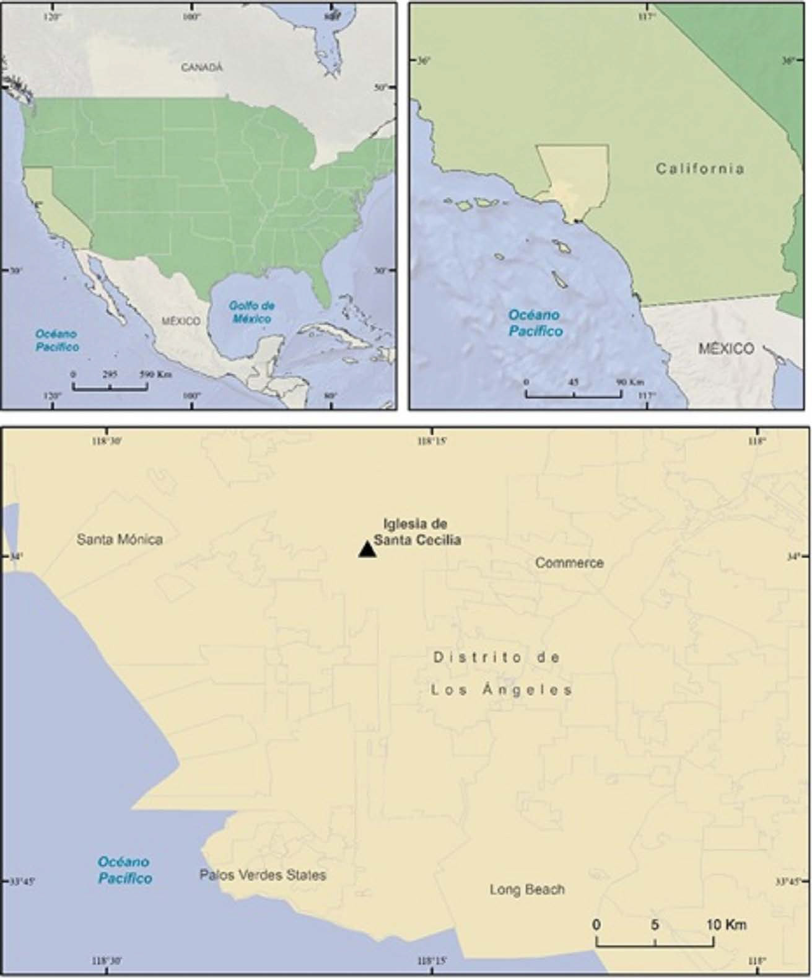[/graphic]
[label]Figura 1[/label]. [caption]Localización geográfica de la Iglesia de Santa Cecilia en Los Ángeles, California[/caption][/figgrp]

[p]Ello tuvo un impacto positivo en el catolicismo, en esta zona. Durante la década de 1980, el número de feligreses de origen anglosajón comienza a decrecer, entre otras causas, por los escándalos de la Iglesia estadounidense, que afectaron también a la Iglesia de Santa Cecilia. Al llegar a las distintas ciudades estadounidenses y acercarse a las Iglesia, los católicos de origen centroamericano avivan los recintos e incorporan elementos de sus lugares de origen como imágenes religiosas y prácticas sociales colectivas, que generaron nuevas relaciones espaciales [xref ref-type="bibr" rid="r10"](Fraternidad del Señor de Esquipulas, 2015[/xref]). [/p]

[/subsec][subsec][sectitle]Estrategia metodológica[/sectitle]

[p]Para revelar la importancia geográfica del culto al Cristo Mojado en el recinto de Santa Cecilia, se utilizaron diversas técnicas cualitativas de investigación como “bola de nieve”, para identificar a los actores clave en el desarrollo de la devoción, entrevistas (semiestructuradas a devotos y a profundidad a actores claves y otros temporales que se asocian con la festividad anual de la imagen) y observación participante de baja interferencia. La información descriptiva acopiada, durante dos trabajos de campo, facilitó la sucesiva fase explicativa, que permitió identificar causas y circunstancias que median en el carácter multidimensional de las interacciones espaciales. [/p]
[p]Con la finalidad de informar, en la perspectiva empírica y secuencial, la estrategia metodológica seguida, se resaltan los datos y acciones siguientes:[/p]
- [list listtype="bullet"][li]Se realizaron dos trabajos de campo: en el primero, de carácter exploratorio, se llevó a cabo un reconocimiento de la Iglesia de Santa Cecilia y sus alrededores a finales de mayo y principios de junio de 2017; en el segundo, entre los días 10 y 21 de enero de 2018, se contactó a la Fraternidad de Esquipulas mediante su página oficial en la red social “Facebook”, para solicitar información respecto a la devoción al Cristo Mojado y ayuda para la visita a la Iglesia y concretar una entrevista a profundidad con alguno de sus miembros y devotos a la imagen; se obtuvo respuesta del vicepresidente de la Fraternidad, el mexicano-americano Edgar G. Mota quien en compañía de su familia, fue uno de los responsables de llevar la imagen del Cristo a Los Ángeles.[/li]
- [li]A partir del contacto con la familia Mota, se usó la técnica “bola de nieve” para identificar a otras personas importantes en el desarrollo histórico-espacial de la devoción al Cristo Mojado, como miembros de la Fraternidad de Esquipulas, el párroco y otros visitantes eventuales al recinto de Santa Cecilia. [/li]
- [li]Con todos ellos, se realizaron entrevistas a profundidad respecto a la devoción, el alcance geográfico de la misma y la experiencia que han tenido en torno a su participación en la festividad del Cristo el 15 de enero; asimismo, brindaron información o ahondaron en la historia de la imagen y en su importancia espacial, espiritual y cultural. Este tipo de entrevista, también permitió identificar a líderes de otros grupos de devotos al Señor de Esquipulas distribuidos en otros recintos católicos de la ciudad de Los Ángeles, como el organizado en torno a la Placita Olvera.[/li]
- [li]Se realizaron entrevistas semiestructuradas a visitantes devotos al Cristo y abiertas a comerciantes, pintores de alfombras, danzantes y miembros de otras fraternidades religiosas, residentes en la Iglesia de Santa Cecilia como la de la Virgen de Guadalupe. [/li]
- [li]Durante el día 14 de enero, se practicó la observación participante en misas realizadas en honor al Cristo Mojado, tanto en inglés como en español: en ellas, se observó una diferencia en asistencia y perfil social de los visitantes; también se tomó parte en la procesión y en un tramo del trayecto, se cargó en hombro (junto a otros participantes) el anda con la imagen: se observó que en el anda, hecha de madera se representaban pasajes bíblicos o vinculados a un tema específico relacionado con la imagen. [/li]
- [li]En trabajo de gabinete posterior, se realizó una triangulación de la información reunida en campo, para refutar o aceptar los datos, se seleccionaron fotografías documentales relevantes y se elaboraron figuras temáticas inéditas y cuadros de síntesis con la información primaria reunida, cuya fuente hace referencia a su obtención en trabajo de campo.[/li][/list]

[/subsec][subsec][sectitle]Relato de la llegada del Cristo Mojado a la Iglesia de Santa Cecilia[/sectitle]

[p]De acuerdo con información brindada por miembros de la Fraternidad de Esquipulas, antes de la llegada del Señor de Esquipulas a la Iglesia de Santa Cecilia, ([xref ref-type="fig" rid="f2"]Figura 2[/xref]) no había una comunidad sólida de latinoamericanos, especialmente de origen centroamericano, viviendo en los alrededores del recinto. Los más cercanos eran los de la comunidad, que rendía devoción a la Virgen de Guadalupe, pero incluso ellos estaban dispersos. [/p]

[figgrp id="f2"][attrib]Fuente: Trabajo de campo (2018).[/attrib]
[graphic href="?g68a7"]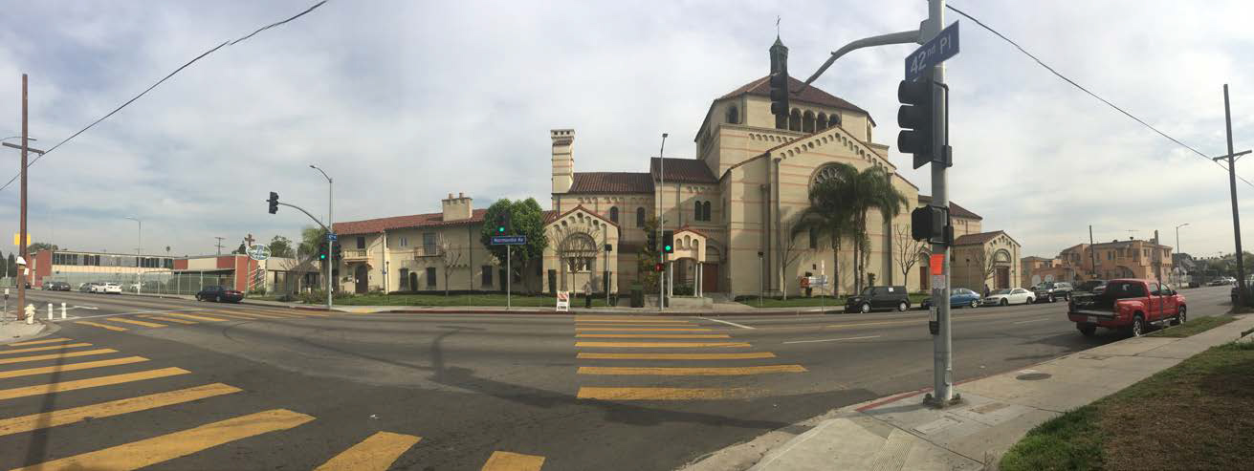[/graphic]
[label]Figura 2[/label]. [caption]Iglesia de Santa Cecilia[/caption][/figgrp]

[p]Un hecho crucial en el posterior desarrollo del culto, fue la llegada de la familia compuesta por Guillermo y Ethel Palencia y sus hijas, a principios de 1990 y su ligamiento con la Iglesia de Santa Cecilia. Católicos desde sus días en su natal Guatemala, de inmediato tratan de acercarse al recinto donde encontraron el apoyo del Presbítero Luigi Zanotto, quien también desempeñaría un rol importante en el resurgimiento de la Iglesia, que había experimentado una merma en el número de asistentes.[/p]
[p]Con su esfuerzo, la cantidad de fieles creció considerablemente en los años venideros, especialmente los de origen centroamericano, quienes comenzaron a comprar los predios aledaños a la Iglesia de Santa Cecilia. Para el año 2002, aunque el número de fieles había crecido con la llegada de los grupos de origen latinoamericano, la Iglesia aún tenía problemas de asistencia, por lo que el Padre Luigi Zanotto, hace el llamado a las distintas comunidades existentes en la Iglesia, para que trajeran a sus “Santos Patronos”, ofreciéndoles para ello, un espacio al interior del recinto. [/p]
[p]Para que el Cristo de Esquipulas llegará a la Iglesia, en agosto de ese mismo año, el Padre Luigi se acercó al señor Guillermo y le manifestó que quería que él trabajara con la comunidad guatemalteca. Después de tomar la decisión de colocar una imagen del Cristo en la Iglesia de Santa Cecilia, comparten la idea con Verónica Turris, devota asidua a la Iglesia de Santa Cecilia y comenzaron a juntar el dinero, con la finalidad de mandar a realizar una réplica de la imagen de bulto en Guatemala (entrevista a Guillermo Palencia, 2018).[/p]
[p]Después de reunirse en casa de la familia Palencia, el señor Guillermo, la señora Verónica Turris, el Padre Luigi Zanotto y el presbítero Xavier y otros miembros de la comunidad, que se había creado en torno al Señor de Esquipulas, fundan oficialmente el 12 de octubre de 2002, la Fraternidad de Esquipulas, cuyo primer objetivo fue traer el Cristo Negro desde Guatemala para la celebración del 15 de enero, día del Señor de Esquipulas, mediante el denominado “Proyecto de Fe”. [/p]
[p]Una vez que se recaudaron los fondos, Verónica Turris y Consuelo de Cobar, otra integrante de la Fraternidad, contactan al abogado guatemalteco José Luís Marroquín Girón, quien fue el intermediario con el escultor Moisés Yún, que realizó dos réplicas del Señor de Esquipulas, una de las cuales fue llevada a la Iglesia de Santo Tomas, localizada también en Los Ángeles, por lo que de cierta manera, está hermanado con el Cristo de Santa Cecilia. [/p]
[p]Para que la fraternidad de Santa Cecilia llevara su Cristo hasta Los Ángeles, tuvo que lidiar con una serie de retos, tanto por el transporte como por la documentación necesaria para poder trasladarla de manera “legal” hacía Estados Unidos. La imagen viaja por tierra desde Guatemala hasta la garita fronteriza en Tijuana, pero como el autobús donde se trasladaba no tenía papeles, otro miembro de la Fraternidad, el señor Edgar G. Mota viaja desde Arizona hasta Tijuana en compañía de algunos miembros de la Fraternidad para recoger la imagen. [/p]
[p]Al llegar, encontraron al autobús que transportaba al Cristo custodiado por la policía de inmigración. En palabras de Edgar Mota, la preocupación de ese día se hacía más grande debido a algunos de sus acompañantes carecían de papeles migratorios y tenían que trasladar pronto a la imagen, debido al inicio venidero de su celebración (entrevista a Edgar Mota, 2018).[/p]
[p]Pese a ello, el señor Edgar tomó al Cristo y lo cruzó por la garita fronteriza hasta su camioneta. Una vez ahí, el grupo inicia el camino de regreso hasta la Ciudad de Los Ángeles. Edgar describe ese momento como algo especial, pues las cosas se dieron de tal manera que los guardias fronterizos no los detuvieron y les abrieron el paso y tanto él como sus acompañantes, pudieron entrar y salir de Estados Unidos, sin ningún problema. Dentro del imaginario de las personas más allegadas a la fraternidad y de quienes conocen la historia, Edgar es considerado el “coyote” del Cristo, por haberlo cruzado hacia Estados Unidos (entrevista a Juan Carlos Briones, 2018). [/p]
[p]La imagen llegó a la casa de la Familia Palencia, el 5 de enero de 2003 ([xref ref-type="fig" rid="f3"]Figura 3[/xref]) y fue recibida por los miembros de la fraternidad; al día siguiente, fue llevada a la Iglesia de Santa Cecilia, para hacerle su novena (entrevista a Guillermo Palencia y Edgar Mota, 2018). [/p]
[p]El 15 de enero del año 2003, se oficia la misa en honor al Cristo, después de finalizada la novena ante la presencia de aproximadamente mil devotos de origen centroamericano. Actualmente, la asistencia ha crecido y promedia para la fiesta patronal, entre 8,000 y 10,000 devotos, ya no solo de centroamericanos sino de sus hijos y personas de otras partes del mundo, como Filipinas. [/p]
[p]Con respecto a su reconocimiento como “Cristo Mojado”, se sabe que el responsable de esta distinción fue un miembro de la fraternidad, quien respaldándose en lo que había escuchado por parte de los demás miembros de la comunidad, comenzó con la labor de difusión de la imagen, aunque posteriormente, ello no fue aprobado por los miembros de la Fraternidad (entrevista a Guillermo Palencia, 2018).[/p]

[figgrp id="f3"][attrib]Fuente: Imagen proporcionada en trabajo de campo por Edgar Mota (2018).[/attrib]
[graphic href="?g68a7"]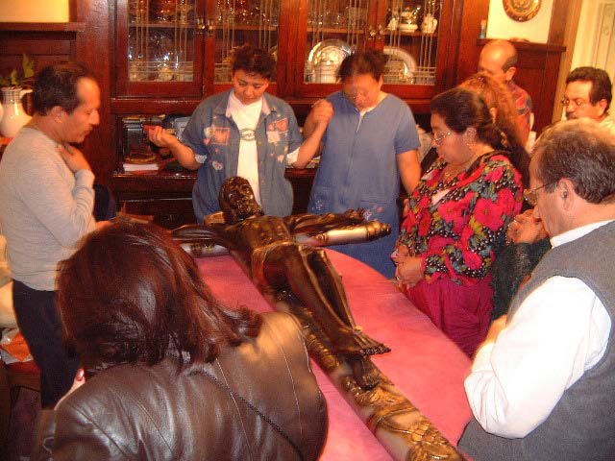[/graphic]
[label]Figura 3[/label]. [caption]Llegada del Cristo Mojado, 5 de enero de 2003.[/caption][/figgrp]

[p]Si bien dentro de la Ciudad de Los Ángeles, el Cristo Mojado no es ni la primera ni la única imagen del Cristo de Esquipulas, en torno a la que se reúne una comunidad de devotos (en gabinete y en trabajo de campo se localizaron imágenes del Cristo de Esquipulas en algunas parroquias de Los Ángeles como San Rafael, Santo Tomas, Sagrado Corazón, Loreto, Concepción, San Emilio, San José, Las Palmas, Inglewood, Southgate y de otras ciudades como Nuestra Señora de Lourdes en Chicago, Corpus Chisti en Miami y la Catedral de San Patricio en Nueva York), la Fraternidad de Esquipulas se ha organizado de tal modo, que atrae a una cantidad de fieles considerable y mantiene una comunidad organizada, dispuesta a materializar los actos conmemorativos en su honor. [/p]
[p]En este sentido, se ha erigido como una de las más representativas por distintas causas que tienen que ver con su origen, la organización interna, la localización del recinto y la difusión informativa, que hace para invitar a los devotos a unirse a sus festividades. [/p]

[/subsec][subsec][sectitle]Prácticas espacio-rituales en torno a la imagen del Cristo Mojado[/sectitle]

[p]Aunque el recinto de Santa Cecilia, no fue construido expresamente para esta imagen, la misma sostiene un vínculo en apariencia indisoluble que vuelve complicado que el Cristo se mueva a otro recinto como la Catedral de Nuestra Señora de Los Ángeles, como ya se ha propuesto (trabajo de campo, 2018). En Santa Cecilia, se materializan y se llevan a cabo todas las prácticas rituales de los devotos al Cristo: los códigos y los imaginarios mediante los cuales viven, imaginan y representan su espacio, ligadas con su condición de inmigrantes que añoran su vida pasada y que tienen que adaptarse a la vida en un país ajeno, sin perder en el camino su propia identidad; a esto se unen otras narrativas asociadas a los grupos que se incorporan al culto, como los hijos de los migrantes, quienes nacen en un contexto distinto y experimentan las vivencias de sus antepasados y las de su contexto cotidiano como ciudadanos estadounidenses.[/p]
[p]Las festividades, a lo largo del año litúrgico, difieren a las que se llevan a cabo en la localidad de Esquipulas, en Guatemala, donde los actos eucarísticos están en función de la Basílica consagrada al Señor de Esquipulas. Al estar supeditados a la Iglesia de Santa Cecilia en un contexto trasnacional, el número de eventos importantes para la Fraternidad de Esquipulas, es reducido relativamente. Aunque el trabajo se lleva a cabo durante todo el año, los momentos en que la comunidad esquipulteca se hace presente de manera protagónica en la Iglesia, son básicamente dos: las misas de cada primer domingo de mes y la festividad del 15 de enero.[/p]
[p]La misa mensual es importante para la cohesión interna de la comunidad de Esquipulas, pero el mayor esfuerzo se hace para la materialización de la fiesta patronal del Cristo, que se realiza una vez al año, en torno al 15 de enero. Los días se escogen de acuerdo con las condiciones del ritmo de vida en Estados Unidos, en donde al no ser considerada una fiesta oficial y provenir de una minoría (centroamericana y católica), no hay asueto para que los devotos, acudan el día de la consagración del Cristo. Esa decisión no es exclusiva de la Fraternidad de Esquipulas; otras comunidades de Esquipulas en Estados Unidos, como los de la Placita Olvera (en la Iglesia de Nuestra Señora de Los Ángeles, en el centro de la ciudad), también la han implementado (trabajo de campo, 2018). [/p]
[p]Los esfuerzos para realizar la celebración del Cristo de Esquipulas en Santa Cecilia, son exhaustivos e inician con la novena del Señor de Esquipulas, la cual se realiza durante nueve noches, antes del día conmemorativo (durante la realización del presente trabajo, la fecha de inicio fue el 7 de enero). [/p]
[p]Días antes del 15 de enero, en un acto ceremonial que va acompañado de una misa, el Cristo Negro es colocado en un Anda, un mueble hecho de madera con un tamaño aproximado de 8x2 metros y un peso considerable, que se adorna para representar una escena particular, que puede ser un pasaje bíblico, un santoral o algún evento extra religiosom que ataña a la comunidad que organiza la procesión. En el caso del Anda realizada para el 2018, el motivo fue una representación de la vida de Santa Cecilia, patrona de la morada del Cristo Mojado, en una escenificación que empleó los íconos asociados a su imagen como las azucenas y los instrumentos musicales. El Anda tiene un motivo espacial y otro temporal para las personas, pues en ella se vierten las representaciones del imaginario social de la comunidad involucrada (entrevista a William Santos, enero de 2018). [/p]
[p]El punto cúspide de la celebración de la festividad de 2018, fue el domingo 14 de enero, donde fue posible observar un cambio en la dinámica espacial del recinto motivado por la devoción al Cristo. Ese día, tanto al interior como al exterior de la Iglesia, el espacio que comúnmente es ocupado por el Cristo de Esquipulas, se expande. Alrededor del templo, se colocan distintos puestos de comercio ambulante con mercancía de origen guatemalteco, que se suman de manera temporal a los que de manera recurrente se instalan en las inmediaciones. [/p]
[p]En estos establecimientos, es posible observar venta de alimentos originarios de la región del Trifinio centroamericano, así como recuerdos y artículos religiosos con motivo del Cristo de Esquipulas, traídos expresamente desde esa región ([xref ref-type="fig" rid="f4"]Figura 4[/xref]). A lo largo del día, la cantidad de personas que llega al recinto aumenta y con ello, el consumo de mercancía para estos locales.[/p]

[figgrp id="f4"]Fuente: Elaborado con base en trabajo de campo (2018).
[graphic href="?g68a7"]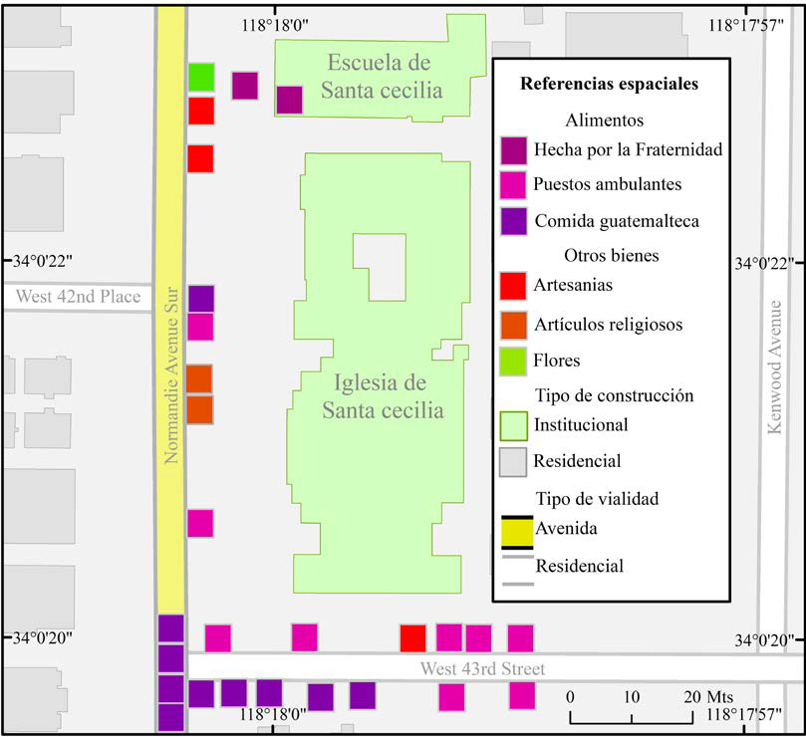[/graphic]
[label]Figura 4[/label]. [caption]Uso de suelo de la Celebración del Cristo Mojado, 2018[/caption][/figgrp]

[p]Alrededor de las 2:30 p.m., comenzó el levantamiento del Anda que con el Cristo en ella, hace un recorrido alrededor de la parroquia ([xref ref-type="fig" rid="f5"]Figura 5[/xref]), donde los devotos acompañan a la procesión del Cristo siguiendo el Anda, cosa que aprovechan algunos comerciantes ambulantes para vender sus productos. En su recorrido, la procesión se detiene algunos minutos en los altares colocados a las afueras de los hogares próximos a la ruta procesional, construidos con imágenes religiosas y diferentes adornos como banderas o flores, donde se reza por algún motivo asociado a la familia dueña del hogar. [/p]
[p]Después de cuatro horas, ya entrada la noche, la procesión entró a la Iglesia pisando una de las alfombras elaboradas por artistas de origen guatemalteco. Al interior, ya la esperaban miles de personas, quienes al percatarse de la entrada de la imagen, manifestaron algunas prácticas como caminar por debajo del anda en movimiento o realizar danzas típicas. [/p]
[p]El Anda y el Cristo fueron colocados frente a los murales de la Iglesia, en la nave central antes de iniciar la misa dirigida por el Presbítero Román Arzate y el Diacono Félix, quien funge como líder espiritual de la fraternidad. Al finalizar la ceremonia, las personas podían optar por retirarse hacia sus hogares o asistir al salón localizado a un costado de la Iglesia, donde la Fraternidad de Esquipulas les ofreció alimento en gratitud por su asistencia. [/p]

[figgrp id="f5"][attrib]Fuente: Elaborado con base en trabajo de campo (2018).[/attrib]
[graphic href="?g68a7"]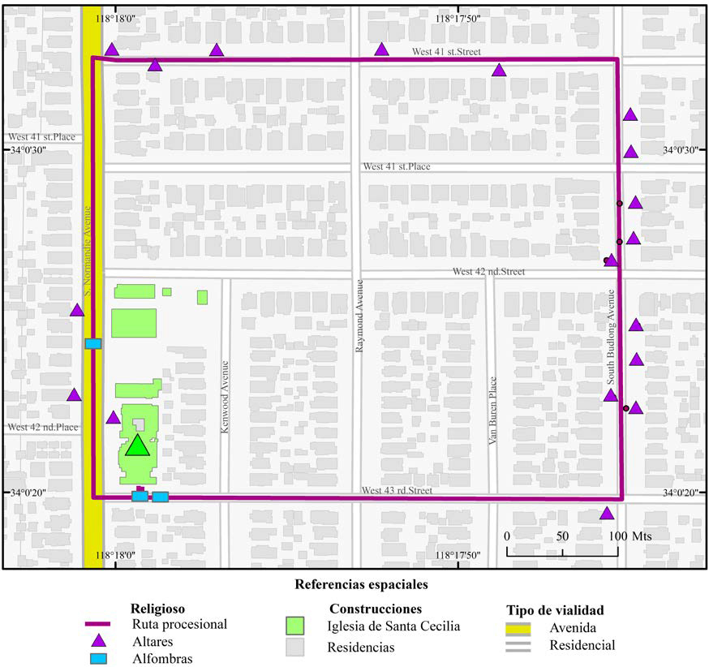[/graphic]
[label]Figura 5[/label]. [caption]Ruta procesional de la celebración del Cristo Mojado, 2018[/caption][/figgrp]

[p]Si bien, al día siguiente (15 de enero) aún había eventos significativos como “las mañanitas” al Cristo (a las 6 de la mañana) donde acude un grupo de “mariachis” y la misa de clausura (donde se dan cita incluso los medios de comunicación) a las 19:00 horas, la dinámica espacial es distinta. Las personas van en un plano menos festivo y los espacios ocupados por los altares y los comercios desaparecen.[/p]
[p]Además de la parte espiritual, la efímera dinámica espacio-temporal del 15 de enero expone elementos “no visibles” durante la mayor parte del año, por el resto de la población (la población centroamericana, los espacios sagrados, los medios que se articulan en la festividad); se trata de devolver la identidad al guatemalteco que vive en Estados Unidos, según relata el artista Oscar de Salcajá (Entrevista, 2018). [/p]
[p]Las personas, además de vivir el acto ritual que conlleva la procesión, aprovechan la ocasión para mostrarse como parte de una comunidad alejada por cientos de kilómetros y de reivindicar su lugar en el país, sintiéndose respaldado por otros que, como ellos, también han experimentado situaciones similares. Es por esta causa, que las banderas, los trajes típicos, las comidas y la música salen a relucir por parte de la sociedad, los cuales son usados por ellos, para apropiarse y transformar por breves instantes ese espacio.[/p]

[/subsec][subsec][sectitle]Interacciones espaciales generadas por el culto al Cristo Mojado[/sectitle]

[p]Lo plasmado anteriormente, contribuye a entender el rol que tiene el Cristo Mojado en un sector de la sociedad católica de origen hispano en la Ciudad de Los Ángeles. A partir de ello, es posible dimensionar los factores que se articulan y permiten dimensionar los alcances del culto, no solo a nivel espacial, sino también humano. [/p]
[p]Así, se exploran tres tipos de interacciones que permiten explicar lo anterior; las mismas están en función de la propuesta de interpretación de la Teoría de la Interacción Espacial, expuesta en la primera parte de la investigación: el análisis de flujos de personas, de bienes materiales y de información. [/p]
[p]Con ello, se muestra el grado de interdependencia entre lugares involucrados con el culto al Cristo Mojado y se evidencia, la repercusión en las relaciones de los grupos de devotos.[/p]

[subsec][sectitle]a. Flujo de personas[/sectitle]
[p]Se reveló que el grueso de los desplazamientos de personas, proviene de los condados próximos a Los Ángeles, quienes se reconocen a sí mismos como devotos y son recurrentes en su desplazamiento a Santa Cecilia. Para el caso de los que se consideran miembros de la Fraternidad de Esquipulas, la mayoría de ellos proviene de la Ciudad de Los Ángeles (57%). El resto, aunque en menor número, se encuentra disperso en ciudades cercanas al recinto como Inglewood, Hawthorne, Van Nuys, Long Beach, Huntington Park, Southgate, Gardena, North Hollywood, Paldale, Compton, Sunvalley, Anaheim, Bell Gardens o Pomona (40% de los miembros de la fraternidad).[/p]
[p]El 3% restante vive en ciudades más alejadas de Los Ángeles dentro del Estado de California, como Ontario y San Francisco o bien, en ciudades de otros Estados cercanos a California como Las Vegas, Nevada, Phoenix o Arizona. De acuerdo con testimonios, se puede interpretar que, mientras más lejos se viva, la recurrencia será menor y se tomará el trayecto como peregrinaje. En su mayoría, a no ser que tengan otra razón para pernoctar, estas personas solo hacen un viaje de ida y vuelta (trabajo de campo, 2018). [/p]
[p]Con base en el análisis posterior del trabajo de campo, puede afirmarse que los visitantes al recinto del Cristo Mojado, especialmente durante la fiesta patronal son en su mayoría personas de origen centroamericano (principalmente guatemalteco), no necesariamente miembros de la Fraternidad de Esquipulas, quienes cuentan con una edad mayor a los 30 años. [/p]
[p]Las personas se desplazan por motivos asociados a la fe, ya sea un plan activo o para ser partícipes pasivos de la experiencia. Asimismo, el magnetismo espiritual se constriñe en su mayor parte a la Ciudad de Los Ángeles y sus alrededores, debido a la forma en que se desplazan los devotos; se considera que el tipo de movimiento predominante es el de atracción.[/p]

[/subsec][subsec][sectitle]b. Flujo de bienes materiales.[/sectitle]
[p]Tiene una interacción geográfica de alcance mayor: la mayoría de los artículos se comercializa, durante la celebración del 15 de enero, sobre todo aquellos con un tiempo de caducidad limitado que son conseguidos en las centrales de abasto y negocios de la misma Ciudad de Los Ángeles; por su parte, los artículos religiosos y artesanías son llevados desde Guatemala y algunas partes de México hasta Santa Cecilia, por parte de las personas que tienen la posibilidad de hacer viajes hacia estos países; al poderse conservar más tiempo, estos son guardados y comercializados, de manera recurrente no solo en la fiesta patronal, sino también en las misas mensuales o a pedido de algún comprador. [/p]
[p]El flujo de dinero, también tiene un papel importante, ya que éste no solamente tiene un movimiento de atracción hacia el recinto, por la cantidad de devotos que se dan cita para ver al Cristo y la derrama económica que generan, sino de difusión cuando es redistribuido en apoyo de los miembros de la comunidad de Esquipulas cuando lo requieren; en este caso, trasciende las fronteras nacionales en dirección preferencial a Guatemala. [/p]
[p]Al respecto, este tipo de desplazamiento hasta Guatemala, tiene que ver con la labor de apoyo de la Fraternidad hacia sectores de población vulnerables de ese país y en gratitud hacia el Cristo de Esquipulas, a cuya Basílica han beneficiado con la construcción de los sanitarios (trabajo de campo, 2018).[/p]

[/subsec][subsec][sectitle]c. Flujos de información[/sectitle]
[p]Se realiza a través de diversos medios, a nivel nacional e internacional; desde el envío de correspondencia, hasta las transmisiones de radio realizadas por Radio Estrella, una emisora guatemalteca y televisivas de cadenas como UNIVISIÓN y TELEMUNDO. De igual modo, el empleo de redes sociales como FACEBOOK y páginas web como Jesús en Guatemala, permiten que personas en distintos lugares del mundo, interactúen con la comunidad devota al Señor de Esquipulas, que acude a Santa Cecilia. [/p]
[p]La comunicación a través de Internet, llega a lugares tan distantes de Los Ángeles como Europa, Suramérica y Asia, aunque la mayor parte de los vínculos tejidos son con personas de origen centroamericano, residentes en otras ciudades de Estados Unidos y con Guatemala, de donde son originarios la mayoría de los devotos a esta imagen; en este sentido, se reveló la importancia del aprovechamiento de las telecomunicaciones, especialmente del uso de redes sociales ya que, a partir de este medio, el interés por la imagen ha crecido y ha abarcado nichos en distintos espacios; este hecho ha expandido la red de apoyo de la Fraternidad. [/p]
[p]El reconocimiento que se hace a la imagen del Cristo Mojado, genera interacciones a distintos niveles escalares. Pese a ello, aún causa controversia, puesto que para las personas es más propio reconocerlo como una réplica del Señor de Esquipulas. Aun así, uno de los factores que causa admiración y hace que las personas se desplacen hasta Santa Cecilia, para ver la imagen sí está vinculada a su pasado migrante, como señala enfáticamente Carlos Sandoval, miembro de la Fraternidad de Esquipulas:[/p]
[quote]Gracias a Dios, nosotros sí tenemos nuestros papeles, pero gente que se identifica con eso son las personas que han pasado la línea. En mi caso, yo pasé en el baúl de un carro, pasé mojado igual que el Cristo (…), él (el Cristo Mojado) no vivió lo mismo (pasar indocumentado), pero es increíble que él quiso pasar de esa manera porque él hubiera podido pasar sin ningún problema, pero él se impuso así, él quería ser parte de eso. Mucha gente se identifica con él por los mismos problemas que la gente pasa la línea de mojados… también se les ocurrió poner que es el patrono de los migrantes, es un buen título para él también (…) (la gente) se identifica con eso (que cruzó mojado). Llamarle de esa manera hace que la gente se identifique con su patrón, de los centroamericanos. No solo de Guatemala, sino de Honduras, El Salvador, Costa Rica, todos los países de Centroamérica incluyendo partes de México” (entrevista a Carlos Sandoval, 2018). [/quote]
[p]Por todo lo anterior, es entendible que los flujos y relaciones que sustentan a la interacción espacial del culto al Cristo Mojado, no sean estáticos y que cambien periódicamente. Incluso, debido a que la imagen no tiene movilidad constante dado que reposa en la Iglesia, de manera casi permanente, se buscó la manera de llevarla de otra forma a otros lugares, donde la pedían los devotos que se sumaban a la Fraternidad de Esquipulas, para reafirmar el sentido de comunidad y la fe, siendo el Cristo Peregrino, una réplica más pequeña del Cristo de Esquipulas, la solución a ello. [/p]
[p]Como puede verse en el [xref ref-type="fig" rid="f6"]Figura 6[/xref], la mayor cantidad de relaciones suceden en un plano local y regional, dado que el culto está focalizado en la Ciudad de Los Ángeles y que la mayor parte de los devotos al Señor de Esquipulas, proviene de localidades californianas, principalmente por la herencia histórica ya señalada.[/p]

[figgrp id="f6"][attrib]Fuente: Elaborado con base en trabajo de campo (2018).[/attrib]
[graphic href="?g68a7"]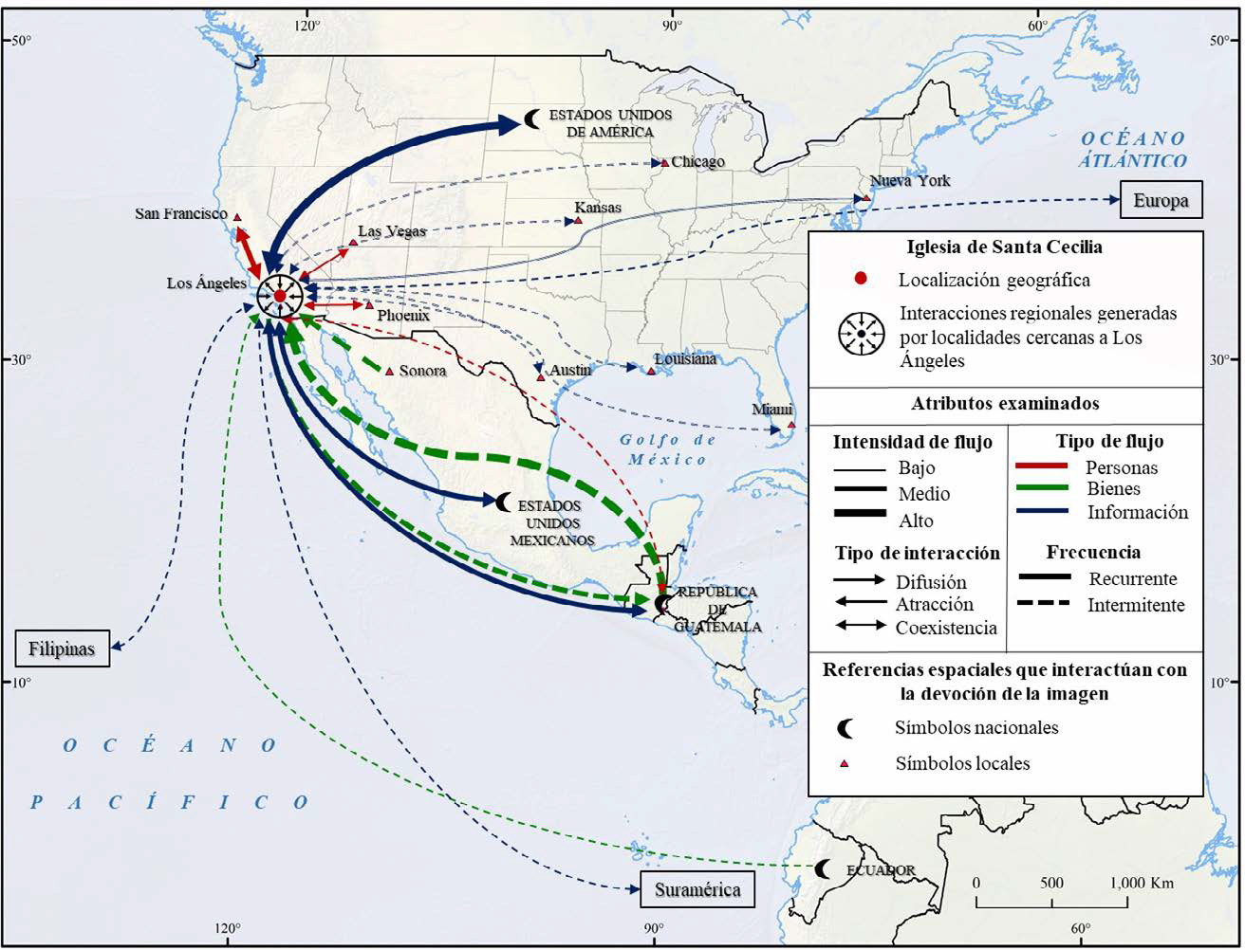[/graphic]
[label]Figura 6[/label]. [caption]Interacción espacial del culto al Cristo Mojado, 2018[/caption][/figgrp]

[p]Las causas que motivan a estas personas a acercarse a Santa Cecilia y que han servido como punto de arraigo del culto con la parroquia, van desde aquellas relacionadas a la identidad migrante del Cristo, hasta aquellas que se vinculan a la organización social, en torno a la imagen impulsada por la Fraternidad de Esquipulas; esto genera en el visitante sentimientos que lo impulsan a regresar. A este nivel, el grueso de las interacciones es de atracción y coexistencia, dada la frecuencia y el tiempo que permanecen los visitantes en la Iglesia y los encadenamientos que se generan alrededor.[/p]
[p]Asimismo, las personas que se movilizan hasta el recinto, traen consigo elementos de corte tangible (dinero y artículos religiosos, principalmente) e intangible (asociados a valores e ideas que enriquecen las actividades) que le dan forma al culto y amplían el espacio sagrado relacionado con el Cristo, así como su área de magnetismo espiritual, la cual, a pesar de expandirse internacionalmente, es claramente de alcance regional.[/p]
[p]Los movimientos de atracción hacia el Santuario de Santa Cecilia, se reducen considerablemente conforme, se amplía la escala geográfica y se avanza hacia el norte y hacia el este. A pesar de ello, existe una interdependencia entre localidades en territorio estadounidense: los nexos devocionales en Los Ángeles, se realizan a través de la difusión de información, tanto en los medios tradicionales (medios impresos, radio y televisión) como los que atañen a la comunicación directa, por teléfono e internet.[/p]
[p]En un nivel nacional, la difusión de información desde Los Ángeles hacia otras localidades en Estados Unidos en redes sociales, crea vínculos de complementariedad entre la Fraternidad de Esquipulas, con otros devotos al Cristo Negro residentes en distintas localidades estadounidenses, quienes siguen las actividades que se suben a los distintos vínculos web del Cristo Mojado. Aunque no tengan un impacto directo, sí amplían los vínculos en Estados Unidos, que fortalecen el carácter identitario de los grupos y personas. En este sentido, la difusión de información en este nivel, es la más grande y frecuente.[/p]
[p]Al cruzar los limites nacionales, se detecta la existencia de otros vínculos tejidos hacia el sur de la frontera. Aunque en México, también llega la información procedente de Los Ángeles, ésta no tiene la misma intensidad ni frecuencia que en Estados Unidos. La más importante después de las interacciones en Estados Unidos, se encuentra más al sur, en Guatemala y la región del Trifinio. [/p]
[p]Pese al factor distancia, la devoción y las relaciones que tienen los migrantes con sus países de origen, generan un vínculo recurrente y sólido entre esta región y la Iglesia de Santa Cecilia en Los Ángeles; hay movimientos de atracción hacia Los Ángeles, principalmente de artículos religiosos y alimentos y en menor medida de dinero y personas, todos en movimientos ocasionales o esporádicos. Las personas provenientes de esta región, más que participar como visitantes, desempeñan un papel importante en el desarrollo de las actividades del Cristo Mojado como el caso de William Santos, quien viaja desde Guatemala para realizar las transmisiones, a través de Internet (trabajo de campo, 2018).[/p]
[p]De manera recíproca, de Los Ángeles hacia esta región, hay movimientos de difusión de manera ocasional, principalmente de bienes materiales como dinero, usado para apoyar tareas en algunas localidades y en la Basílica de Esquipulas, que reafirman el compromiso y el vínculo, con esta zona. Asimismo, existe comunicación recurrente a través de redes sociales, entre la comunidad devota al Cristo Mojado y los habitantes, en esta región. Más al sur, existe un último flujo comprobado, que fue el de comercio de flores, aunque este no es consistente y puede no ser perdurable.[/p]

[/subsec][/subsec][/sec][sec sec-type="conclusions"][sectitle]Conclusiones[/sectitle]

[p]La interacción espacial es un fenómeno dinámico, cambia con el tiempo e involucra diferentes relaciones en el espacio geográfico, que articulan grupos sociales, en distintos niveles escalares. En el caso del Cristo Mojado, la magnitud de las interacciones generada por el culto a su imagen, ha crecido paulatinamente desde su arribo a la Iglesia de Santa Cecilia impulsado por los esfuerzos de la comunidad devota, especialmente de la Fraternidad de Esquipulas. A raíz de ello, se ha generado un vínculo que fortalece la identidad de las personas que acuden al recinto, quienes ven en el espacio un vehículo para acercarse a su lugar de origen y una forma de mantener viva su identidad. [/p]
[p]Los movimientos y acciones que realizan los devotos en el espacio físico correspondiente a la Iglesia de Santa Cecilia, a través de las prácticas y elementos que emplean para apropiarse temporalmente del espacio, recrean mental y materialmente, un espacio que remite a su lugar de origen. Más aún, la devoción y el sentir de las personas detona flujos de personas, bienes materiales e información que rompen las barreras nacionales y articulan espacios que fortalecen su identidad migrante.[/p]
[p]Si bien, la perspectiva de la TIE sostenida en esta investigación, tiene una ruta definida construida a partir del estudio de los desplazamientos, también es posible interpretar que existe una interacción espacial que se construyó durante el desplazamiento del Cristo de Esquipulas hacia Santa Cecilia, donde a partir de las relaciones que se tejieron espacial y socialmente, se resignificó su imagen para convertirse en Cristo Mojado.[/p][/sec][/xmlbody]

[refs][sectitle]Referencias[/sectitle]

[ref id="r1" reftype=“journal"][authors role="nd"][pauthor][surname]Arango[/surname], [fname]J.[/fname][/pauthor] [/authors]([date dateiso="19850000" specyear="1985"]1985[/date]). [arttitle]Las “Leyes de las Migraciones" de EG Ravenstein, cien años después.[/arttitle] [source]Reis[/source], [volid]32[/volid], [pages]7-26[/pages].[/ref]
[ref id="r2" reftype=“journal"][authors role="nd"][pauthor][surname]Barrows[/surname], [fname]H.[/fname][/pauthor] [/authors]([date dateiso="18980000" specyear="1898"]1898[/date]). [arttitle]Gov. Felepe de neve. [/arttitle][source]Annual Publication of the Historical Society of Southern California and Pioneer Register[/source], [volid]4[/volid]([issueno]2[/issueno]), [pages]151-153[/pages].[/ref]
[ref id="r3" reftype=“journal"][authors role="nd"][pauthor][surname]Blumer[/surname], [fname]H.[/fname][/pauthor] [/authors]([date dateiso="19690000" specyear="1969"]1969[/date]). [arttitle]Fashion: From class differentiation to collective selection.[/arttitle] [source]The Sociological Quarterly[/source], [volid]10 [/volid]([issueno]3[/issueno]), [pages]275-291[/pages]. [/ref]
[ref id="r4" reftype="book"][authors role="nd"][pauthor][surname]Boisier[/surname], [fname]S.[/fname][/pauthor] [/authors]([date dateiso="19800000" specyear="1980"]1980[/date]). [source]Técnicas de análisis regional con información limitada.[/source] [publoc]Santiago de Chile[/publoc]: [pubname]Cuadernos del ILPES[/pubname].[/ref]
[ref id="r5" reftype=“journal"][authors role="nd"][pauthor][surname]Buzai[/surname], [fname]G.[/fname][/pauthor] [/authors]([date dateiso="20100000" specyear="2010"]2010[/date]). [arttitle]Análisis Espacial con Sistemas de Información Geográfica: sus cinco conceptos fundamentales. [/arttitle][source]Geografía y Sistemas de Información Geográfica. Aspectos conceptuales y aplicaciones. [/source][publoc]Luján, Argentina[/publoc] : [pubname]Universidad Nacional de Luján - GESIG[/pubname]. [/ref]
[ref id="r6" reftype="book"][authors role="nd"][pauthor][surname]Cattan[/surname], [fname]N. [/fname][/pauthor]; [pauthor][surname]Pumain[/surname], [fname]D. [/fname][/pauthor]; [pauthor][surname]Rozenblat[/surname], [fname]C. [/fname][/pauthor]; & [pauthor][surname]Saint-Julien[/surname], [fname]T.[/fname][/pauthor][/authors] ([date dateiso="19990000" specyear="1999"]1999[/date]). [source]Le Système Des Villes Européennes. [/source][publoc]Paris[/publoc]: [pubname]Anthropos[/pubname].[/ref]
[ref id="r7" reftype=“journal"][authors role="nd"][pauthor][surname]Celemín[/surname], [fname]J.[/fname][/pauthor] [/authors]([date dateiso="20090000" specyear="2009a"]2009a[/date]). [arttitle]Interacción espacial en la Región Sanitaria VIII, Provincia de Buenos Aires (Argentina) en los años 1991, 2001 y 2010. [/arttitle][source]XII Encuentro de Geógrafos de América Latina, Montevideo. [/source]Recuperado de: [url]http://observatoriogeograficoamericalatina.org.mx/egal12/Geografiasocioeconomica/Geografiaespacial/27.pdf[/url][/ref]
[ref id="r8" reftype=“journal"][authors role="nd"][pauthor][surname]Celemín[/surname], [fname]J.[/fname][/pauthor] [/authors]([date dateiso="20090000" specyear="2009b"]2009b[/date]). [arttitle]Autocorrelación espacial e indicadores locales de asociación espacial: Importancia, estructura y aplicación. [/arttitle][source]Revista Universitaria de Geografía[/source], [volid]18[/volid]([issueno]1[/issueno]), [pages]11-31[/pages]. [/ref]
[ref id="r9" reftype="book"][authors role="nd"][pauthor][surname]Fotheringham[/surname], [fname]S.[/fname][/pauthor]; [pauthor][surname]Brunsdon[/surname], [fname]C.[/fname][/pauthor] & [pauthor][surname]Charlton[/surname], [fname]M.[/fname][/pauthor][/authors] ([date dateiso="20000000" specyear="2000"]2000[/date]). [source]Quantitative geography: perspectives on spatial data analysis. [/source][pubname]Sage[/pubname].[/ref]
[ref id="r10" reftype="book"][authors role="nd"][cauthor]Fraternidad del Señor de Esquipulas.[/cauthor] [/authors]([date dateiso="20150000" specyear="2015"]2015[/date]). [source]Su fe al Cristo Negro. El Cristo Mojado. [/source]Recuperado de: [url]http://www.elcristomojado.org/historia/su-fe-al-cristo-negro/ [/url][/ref]
[ref id="r11" reftype="book"][authors role="nd"][pauthor][surname]García[/surname], [fname]J.[/fname][/pauthor] [/authors]([date dateiso="19540000" specyear="1954"]1954[/date]). [source]Esquipulas[/source]. [publoc]Guatemala[/publoc]: [pubname]Oriental[/pubname].[/ref]
[ref id="r12" reftype=“journal"][authors role="nd"][pauthor][surname]Ghosn[/surname], [fname]W.[/fname][/pauthor]; [pauthor][surname]Kassie[/surname], [fname]D.[/fname][/pauthor]; [pauthor][surname]Jougla[/surname], [fname]E.[/fname][/pauthor]; [pauthor][surname]Rican[/surname], [fname]S.[/fname][/pauthor]; y [pauthor][surname]Rey[/surname], [fname]G.[/fname][/pauthor][/authors] ([date dateiso="20130000" specyear="2013"]2013[/date]). [arttitle]Spatial interactions between urban areas and cause-specific mortality differentials in France. [/arttitle][source]Health & place[/source], ([issueno]24[/issueno]), [pages]234-241[/pages]. [/ref]
[ref id="r13" reftype=“journal"][authors role="nd"][pauthor][surname]Glick-Schiller[/surname], [fname]N.[/fname][/pauthor]; [pauthor][surname]Basch[/surname], [fname]L.[/fname][/pauthor]; & [pauthor][surname]Blanc-Szanton[/surname], [fname]C.[/fname][/pauthor][/authors] ([date dateiso="19950000" specyear="1995"]1995[/date]). [arttitle]From immigrant to transmigrant: theorizing transnational migration. [/arttitle][source]Anthropological Quarterly[/source], [volid]68[/volid]([issueno]1[/issueno]), [pages]48-63[/pages]. [/ref]
[ref id="r14" reftype="book"][authors role="nd"][pauthor][surname]Harvey[/surname], [fname]D.[/fname][/pauthor] [/authors]([date dateiso="20040000" specyear="2004"]2004[/date]). [source]La condición de la posmodernidad: investigación sobre los orígenes del cambio cultural. [/source][publoc]Buenos Aires[/publoc]: [pubname]Amorrortu[/pubname].[/ref]
[ref id="r15" reftype=“journal"][authors role="nd"][pauthor][surname]Hirai[/surname], [fname]S.[/fname][/pauthor] [/authors]([date dateiso="20120000" specyear="2012"]2012[/date]). [arttitle]“¡Sigue los símbolos del terruño!”: etnografía multilocal y migración transnacional. [/arttitle][source]Métodos cualitativos y su aplicación empírica: por los caminos de la investigación sobre migración internacional.[/source] [pubname]IIS-UNAM/EI Colegio de la Frontera Norte.[/pubname] (pp. [pages]77-107[/pages])[/ref]
[ref id="r16" reftype=“journal"][authors role="nd"][pauthor][surname]Levitt[/surname], [fname]P.[/fname][/pauthor] & [pauthor][surname]Glick-Schiller[/surname], [fname]N.[/fname][/pauthor] [/authors]([date dateiso="20040000" specyear="2004"]2004[/date]). [arttitle]Perspectivas internacionales sobre migración: conceptualizar la simultaneidad.[/arttitle] [source]Migración y Desarrollo[/source], [volid]3[/volid], [pages]60-91[/pages].[/ref]
[ref id="r17" reftype="book"][authors role="nd"][pauthor][surname]López[/surname], [fname]D.[/fname][/pauthor] [/authors]([date dateiso="20100000" specyear="2010"]2010[/date]). [source]Historia del Señor deEsquipulas[/source] . [publoc]Guatemala[/publoc]: [pubname]Ediciones San Pablo[/pubname].[/ref]
[ref id="r18" reftype="book"][authors role="nd"][cauthor]Los Ángeles, County [/cauthor][/authors]([date dateiso="20140000" specyear="2014"]2014[/date]). [source]Cities Within the County of Los Angeles. [/source][pubname]Los Ángeles County[/pubname]. Recuperado de: [url]https://www.lacounty.gov/government/about-la-county/incorporated-cities/[/url] [/ref]
[ref id="r19" reftype=“journal"][authors role="nd"][cauthor]Los Ángeles Times[/cauthor]. [/authors]([date dateiso="19270000" specyear="1927"]19 de junio de 1927[/date]). [arttitle]Two Churches Being Erected: Local and Pasadena Projects to Cost $700,000; Edifice Here to Be Finished in Three Months; Lombard Romanesque Design Being Employed[/arttitle]. [source]Los Ángeles Times[/source]. [publoc]Los Ángeles, California[/publoc]. [/ref]
[ref id="r20" reftype="book"][authors role="nd"][pauthor][surname]Márquez[/surname], [fname]H.[/fname][/pauthor] [/authors]([date dateiso="20120000" specyear="2012"]2012[/date]). [source]Diccionario crítico de migración y desarrollo[/source]. [pubname]Editorial Miguel Ángel Porrúa[/pubname].[/ref]
[ref id="r21" reftype=“journal"][authors role="nd"][pauthor][surname]Maturana[/surname], [fname]F.[/fname][/pauthor]; [pauthor][surname]Poblete[/surname], [fname]D.[/fname][/pauthor]; & [pauthor][surname]Vial[/surname], [fname]C.[/fname][/pauthor][/authors] ([date dateiso="20120000" specyear="2012"]2012[/date]). [arttitle]Las Ciudades y la Interacción Espacial, Análisis Exploratorio para los Centros Urbanos del Sur de Chile. [/arttitle][source]Nadir Revista Electrónica de Geografía Austral[/source], [volid]4 [/volid]([issueno]1[/issueno]). [/ref]
[ref id="r22" reftype="book"][authors role="nd"][pauthor][fname]Natural[/fname] [surname]Earth.[/surname][/pauthor] [/authors]([date dateiso="20170000" specyear="2017"]2017[/date]). [source]Download. Natural Earth. [/source]Recueprado de: [url]https://www.naturalearthdata.com/downloads/[/url][/ref]
[ref id="r23" reftype=“journal"][authors role="nd"][pauthor][surname]Navarrete[/surname], [fname]C.[/fname][/pauthor] [/authors]([date dateiso="19990000" specyear="1999"]1999[/date]). [arttitle]El Señor de Esquipulas : origen y difusión. [/arttitle][source]Revista de Antropología, Arqueología e Historia[/source], [volid]3[/volid], [pages]96-127[/pages]. [/ref]
[ref id="r24" reftype="book"][authors role="nd"][pauthor][surname]Navarrete[/surname], [fname]C.[/fname][/pauthor] [/authors]([date dateiso="20130000" specyear="2013"]2013[/date]). [source]En la diáspora de una devoción. Acercamientos al estudio del Cristo Negro deEsquipulas[/source] . [publoc]México[/publoc]: [pubname]Universidad Nacional Autónoma de México[/pubname].[/ref]
[ref id="r25" reftype=“journal"][authors role="nd"][pauthor][surname]Odgers[/surname], [fname]O.[/fname][/pauthor][/authors] ([date dateiso="20070000" specyear="2007"]2007[/date]). [arttitle]Santos nómadas cosmopolitas: los nuevos espacios circulatorios de los santos patronos locales. [/arttitle][source]Revista de Ciencias Sociales y Humanidades[/source], [volid]8[/volid], ([issueno]62[/issueno]), [pages]29-38[/pages]. [/ref]
[ref id="r26" reftype="book"][authors role="nd"][pauthor][surname]Ortega[/surname], [fname]J.[/fname][/pauthor] [/authors]([date dateiso="20000000" specyear="2000"]2000[/date]). [source]Los horizontes de la Geografía. Teoría de la Geografía. [/source][publoc]Barcelona[/publoc]: [pubname]Ariel[/pubname].[/ref]
[ref id="r27" reftype=“journal"][authors role="nd"][pauthor][surname]Pacheco[/surname], [fname]J.[/fname][/pauthor] [/authors]([date dateiso="20050000" specyear="2005"]2005[/date]). [arttitle]El Cristo negro en la tradición del Camino Real de Tierra Adentro.[/arttitle] En: [source]Antropología. Revista Interdisciplinaria Del INAH[/source], [volid]79[/volid], [pages]21-35[/pages]. [/ref]
[ref id="r28" reftype=“journal"][authors role="nd"][pauthor][surname]Pardo[/surname], [fname]A.[/fname][/pauthor] [/authors]([date dateiso="20120000" specyear="2012"]2012[/date]). [arttitle]Análisis del espacio y el transnacionalismo. Una visión desde la Geografía. El caso Morelos (México) - Minnesota (EEUU). [/arttitle][source]Cuadernos de Geografía[/source], [volid]21 [/volid]([issueno]2[/issueno]), [pages]45-58[/pages]. [/ref]
[ref id="r29" reftype="book"][authors role="nd"][pauthor][surname]Propin[/surname], [fname]E.[/fname][/pauthor] [/authors]([date dateiso="20030000" specyear="2003"]2003[/date]). [source]Teorías y métodos en Geografía Económica. [/source][publoc]Ciudad de México[/publoc]: [pubname]Instituto de Geografía, Universidad Nacional Autónoma de México[/pubname]. [/ref]
[ref id="r30" reftype="book"][authors role="nd"][pauthor][surname]Reilly[/surname], [fname]W.[/fname][/pauthor] [/authors]([date dateiso="19310000" specyear="1931"]1931[/date]). [source]The law of retail gravitation. [/source][publoc]New York[/publoc]. [pubname]Pilsbury[/pubname].[/ref]
[ref id="r31" reftype=“journal"][authors role="nd"][pauthor][surname]Rihll[/surname], [fname]T.[/fname][/pauthor] & [pauthor][surname]Wilson[/surname], [fname]A.[/fname][/pauthor] [/authors]([date dateiso="19870000" specyear="1987"]1987[/date]). [arttitle]Spatial Interaction and Structural Models in Historical Analysis: Some Possibilities and an Example. [/arttitle][source]Histoire and Measure[/source], [volid]II-1[/volid], [pages]5-32[/pages]. [/ref]
[ref id="r32" reftype=“journal"][authors role="nd"][pauthor][surname]Romano[/surname], [fname]R.[/fname][/pauthor] [/authors]([date dateiso="20040000" specyear="2004"]2004[/date]). [arttitle]El Señor del Monte: el espacio simbólico y la microrregión. Diálogos con el territorio. [/arttitle][source]Procesiones, santuarios y peregrinaciones.[/source] [publoc]México[/publoc]: [pubname]Instituto Nacional de Antropología e Historia[/pubname].[/ref]
[ref id="r33" reftype=“journal"][authors role="nd"][pauthor][surname]Rosas[/surname], [fname]L.[/fname][/pauthor] & [pauthor][surname]Propin[/surname], [fname]E.[/fname][/pauthor][/authors] ([date dateiso="20170000" specyear="2017"]2017[/date]). [arttitle]Turismo religioso en la Basílica del Cristo Negro de Esquipulas , Guatemala.[/arttitle] [source]El Periplo Sustentable[/source], [volid]83[/volid], [pages]394-427[/pages]. [/ref]
[ref id="r34" reftype="book"][authors role="nd"][cauthor]St. Cecilia.org[/cauthor][/authors]. ([date dateiso="00000000" specyear="s.f."]s.f.[/date]). [source]Historical Sketch of Saint Cecilia’s Parish. St.Cecilia.org.[/source] Recuperado de: [url]http://www.stcecilia-la.org/new2007/peace4u/gettingstarted.htm [/url][/ref]
[ref id="r35" reftype="book"][authors role="nd"][pauthor][surname]Santos[/surname], [fname]M.[/fname][/pauthor] [/authors]([date dateiso="20000000" specyear="2000"]2000[/date]). [source]Por una geografía nueva[/source]. [publoc]Madrid[/publoc]: [pubname]Espasa-Universidad[/pubname].[/ref]
[ref id="r36" reftype=“journal"][authors role="nd"][pauthor][surname]Ullman[/surname], [fname]E.[/fname][/pauthor] [/authors]([date dateiso="19540000" specyear="1954"]1954[/date]). [arttitle]Geography as spatial interaction. [/arttitle][source]Interregional Linkages Proceedings of the Western Committee on Regional Economic Analysis.[/source] [publoc]Seattle, WA[/publoc]: [pubname]University of Washington Press[/pubname]. [/ref]
[ref id="r37" reftype=“journal"][authors role="nd"][pauthor][surname]Wilson[/surname], [fname]A. G.[/fname][/pauthor] [/authors]([date dateiso="19710000" specyear="1971"]1971[/date]). [arttitle]A family of spatial interaction models, and associated developments. [/arttitle]En: [source]Environment and Planning[/source], [volid]3[/volid]([issueno]1[/issueno]), [pages]1-32[/pages][/ref][/refs].[/doc]

